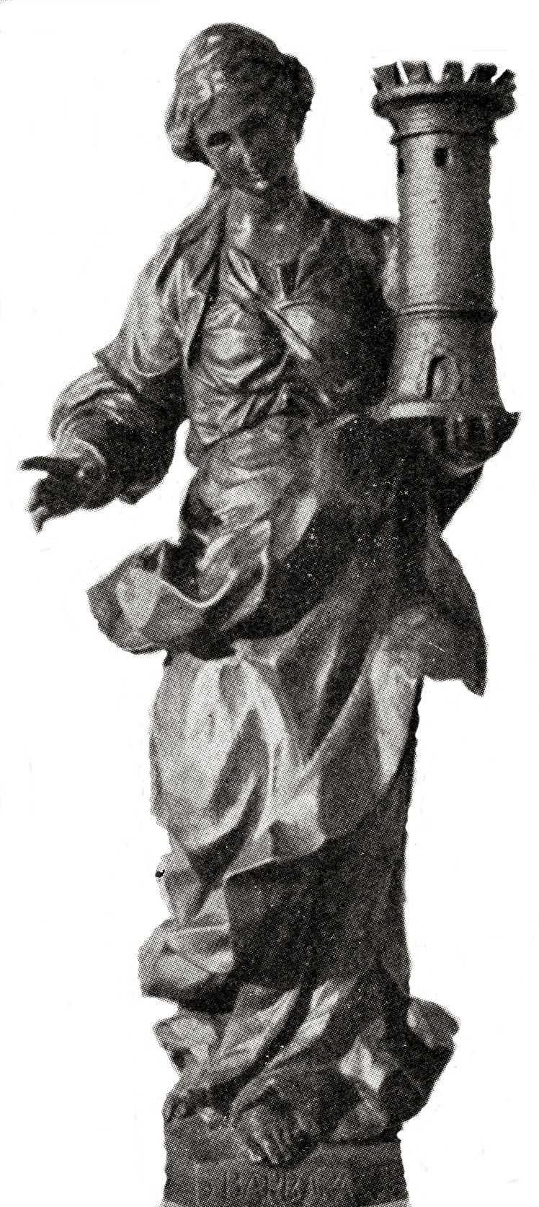
Le attività museali 2012 si concluderanno con la cerimonia commemorativa di SANTA BARBARA patrona degli artiglieri, dei genieri, dei marinai, vigili del fuoco e minatori. Con l’evento si inaugurerà la mostra tematica sulla “Campagna di Russia” in occasione del 140° anniversario della fondazione del Corpo degli Alpini.

SIETE TUTTI INVITATI
SABATO 1° DICEMBRE
ALLA CELEBRAZIONE DI
SANTA BARBARA

presso il Museo Storico Militare di
Forte Marghera
dalle 10.00 alle 12.00
dopo la cerimonia verrà offerto un
Vin d’honneur

